用模拟器登录此交大就业（电脑vx登录为交大就业新版本，只能用模拟器进行复现）

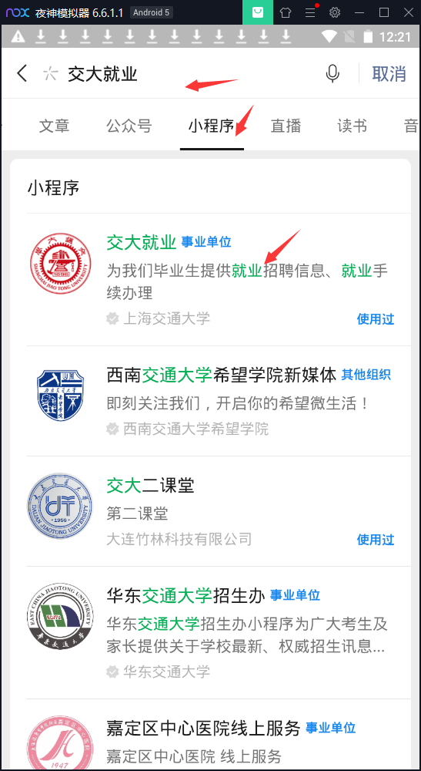

使用账号密码登录成功

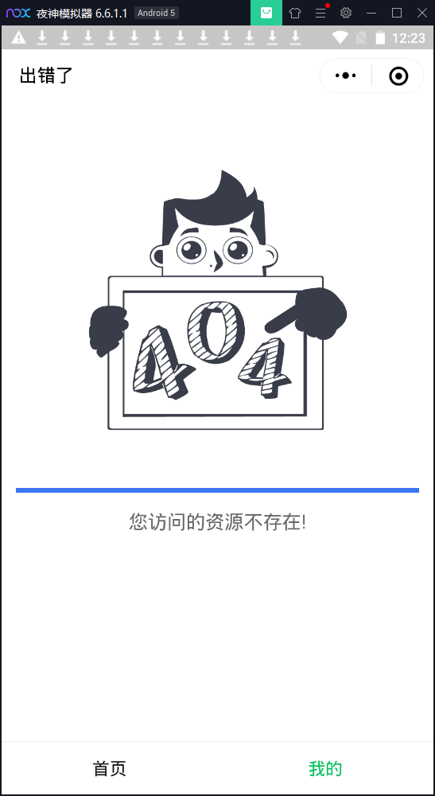

点击首页

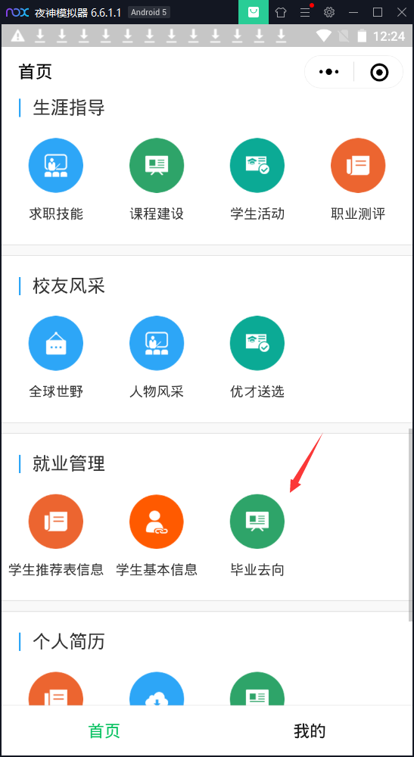

在点击前开启抓包拦截

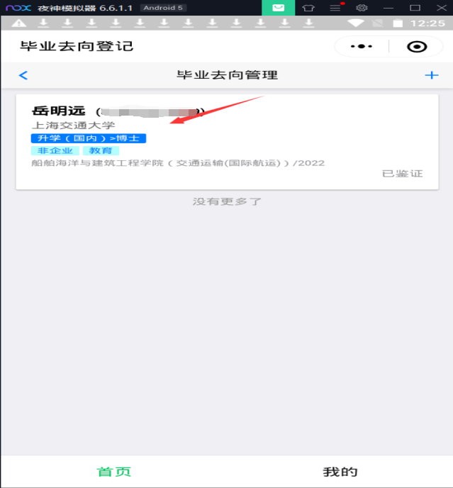

修改第一个跟第二个包的qxid值，可以达到越权效果

原来的包

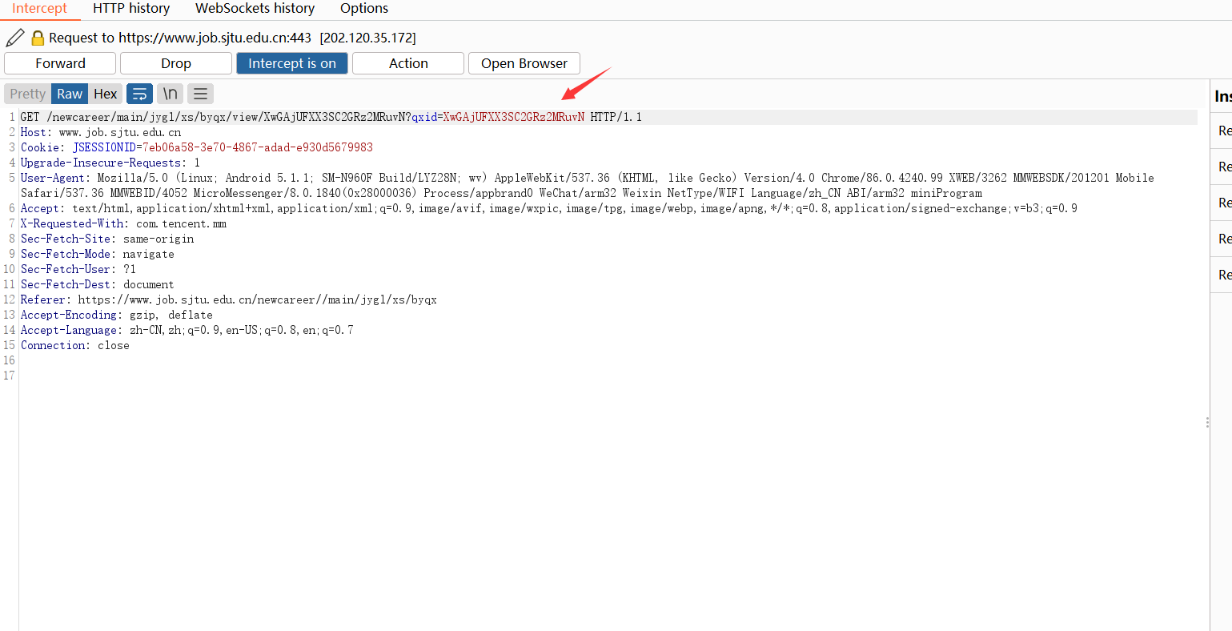

修改之后的 WGSp3U4TuVwuAoSCSTsQjd

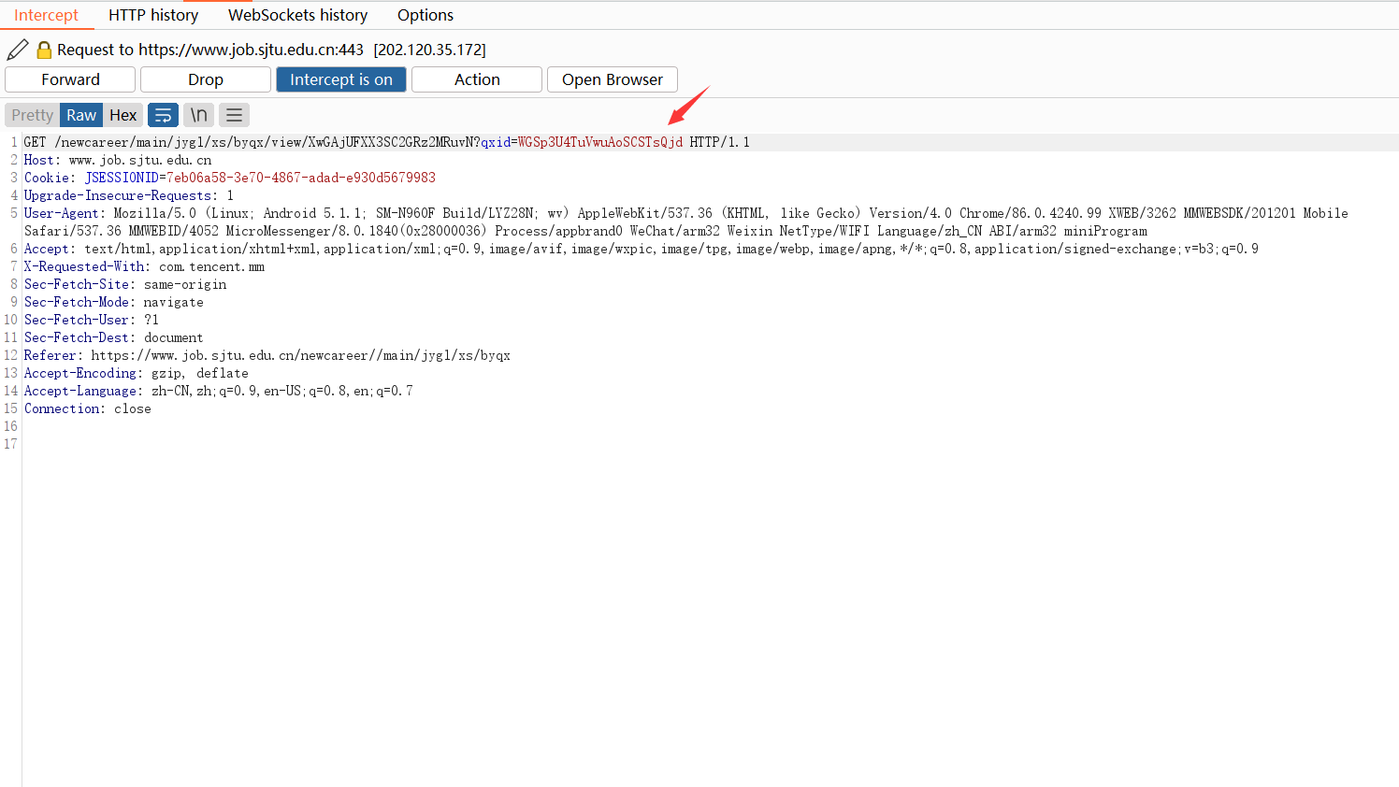

修改第二个包

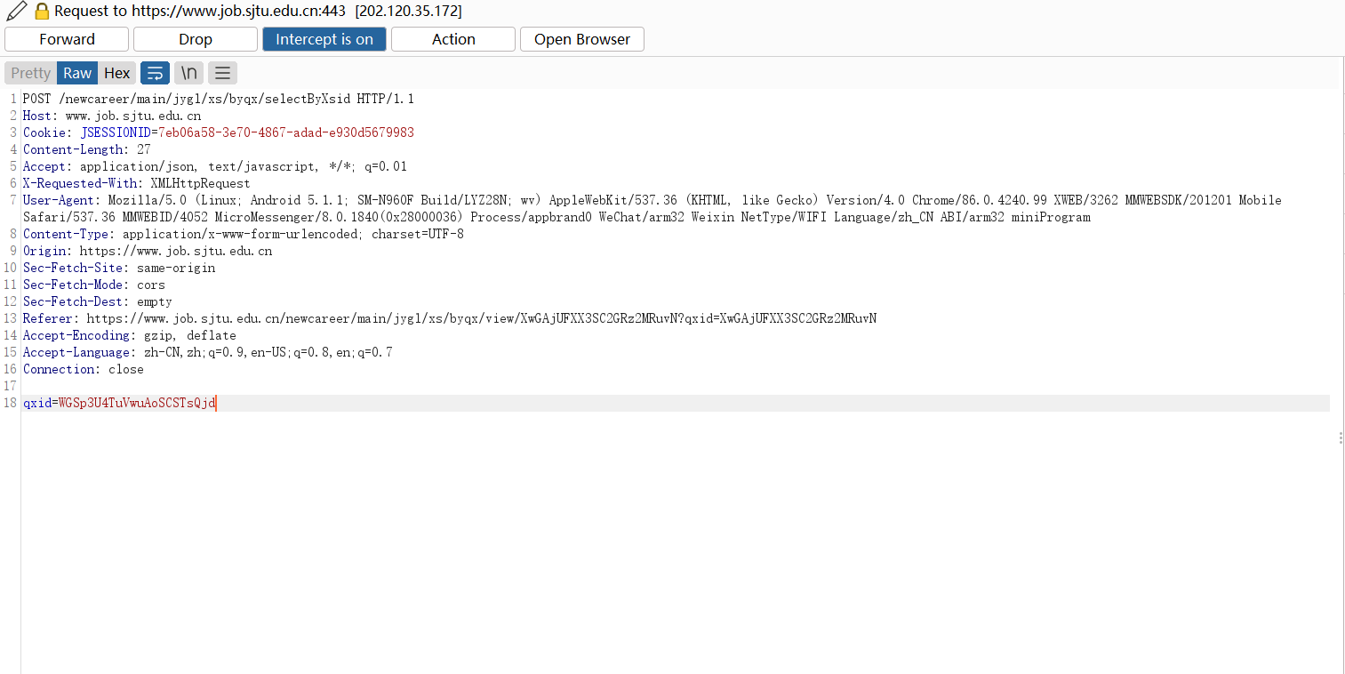

回显信息为另一学生的敏感信息

